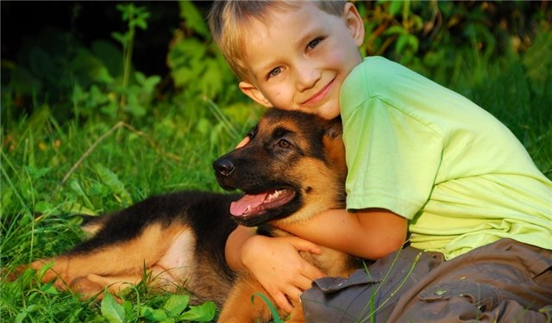
КУПИТЕ МНЕ ЩЕНОЧКА!

Почему все дети рано или поздно просят своих родителей купить какое-либо животное? И как к этому относится?

Ваш ребенок не первый день, месяц донимает вас просьбами купить ему кого-нибудь, и наконец ваши бастионы пали и вы пообещали ему наконец-то воплотить мечту в жизнь. Ребенок может хотеть завести какое-нибудь животное просто потому, что он их любит, а может на это у него гораздо более серьезные причины:

- Единственный ребенок в семье
Если желание ребенка иметь младшего братика или сестренку невозможно осуществить, то оно зачастую трансформируется в мечту о животном.

- Чувство одиночества
Вы помните Малыша из книги «Малыш и Карлсон»? Он страстно мечтал о собаке скорее всего потому, что у него и старшими братом и сестрой была большая разница в возрасте, а значит не было общих интересов и игр.

- Недостаток дружеского участия
Такое случается, если родители мало обнимают ребенка, зато выставляют для него большие требования.

- Неудовлетворенная потребность в игре
Возможно, мама и папа слишком заняты, а может просто не умеют и не любят играть с ребенком?

Но кого же купить ребенку? Безусловно, если ребенок просит собаку, а вы несете ему попугая, то в итоге не удивляйтесь, если ребенок вообще не будет реагировать на покупку. А вот если малыш еще не определился с выбором, тогда можно выбрать вместе с ним нового друга. Следует помнить, что котенок скорее всего будет играть с ребенком только когда он еще маленький, а вот затем кошка будет особой независимой. «сама по себе». А вот собака более общительна и с радостью играет практически всегда. Покупая рыбок или попугая, вы значительно сократите список проблем, но не удовлетворите потребность у ребенка в ласке и общении.
Родителям следует помнить, что даже если ребенок обещает самостоятельно ухаживать за животным, то все равно основная нагрузка ляжет на вас, так как ребенок в силу своих возможностей не сможет сделать всего. И все же перед покупкой следует обсудить с ребенком, как надо ухаживать за питомцем. Во-первых, вы избежите ненужных разочарований, а во-вторых, обозначите круг обязанностей и правил поведения с животными:
- Животное имеет право на еду, сон, отдых и настроение (нельзя трогать его в это время)
- Нельзя причинять животному боль. Животное – живое существо, а не игрушка.

Предложите ребенку картинки, на которых нарисовано животное, которое играет, спит, ест, злится, играет с котятами и т.д. Предложите ребенку описать, что он видит и рассказать, когда можно играть, а когда нет.

При общении ребенка с кошкой, собакой, хомячком и т.д., ребенок учится проявлять свое доброе отношение к другим, снижается его эгоизм, агрессивность. Ребенок учится чувству ответственности за кого-то, видеть последствия своих действий.

